ПЕРЕСМЕШКИ
(Смешные стихи и скороговорки)

Шесть мышат
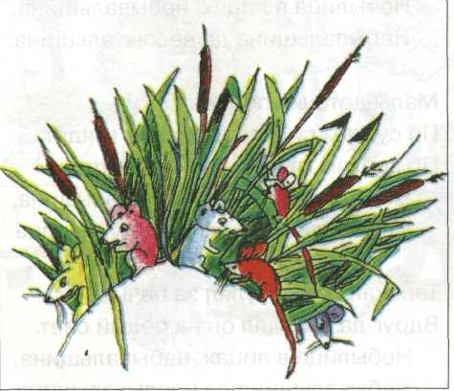
В камыше шуршат.
Петр Петрович
По имени Перепелович
Пошел погулять,
Поймал перепелку,
Пошел продавать.
Понес по рынку,
Просил полтинку,
Подали пятак,
Он продал и так!
Петр Петру пек пироги.

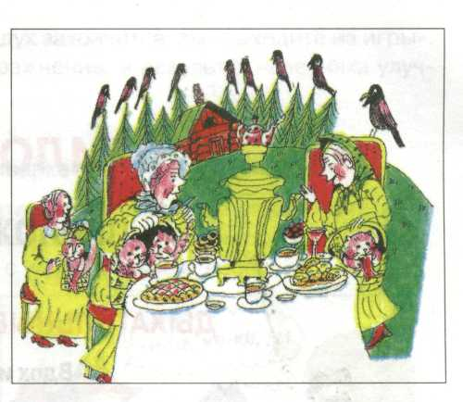
На опушке в избушке
Живут старушки-болтушки.
У каждой старушки лукошко.
В каждом лукошке кошка.
Кошки в лукошках
Шьют старушкам сапожки.
Михейка на скамейке
Плетет лапти Андрейке.
Не годятся лапти
Андрейке на ножки,
А годятся лапти
На лапки кошке.

